**汪家村开展“铸牢中华民族共同体意识和牢固树立国家意识公民意识法治意识”**

9月19日，汪家村党群服务中心组织召开铸牢中华民族共同体意识专题宣讲会。此次参会人员由村“两委”班子、村民代表、党员代表，共计20余人。

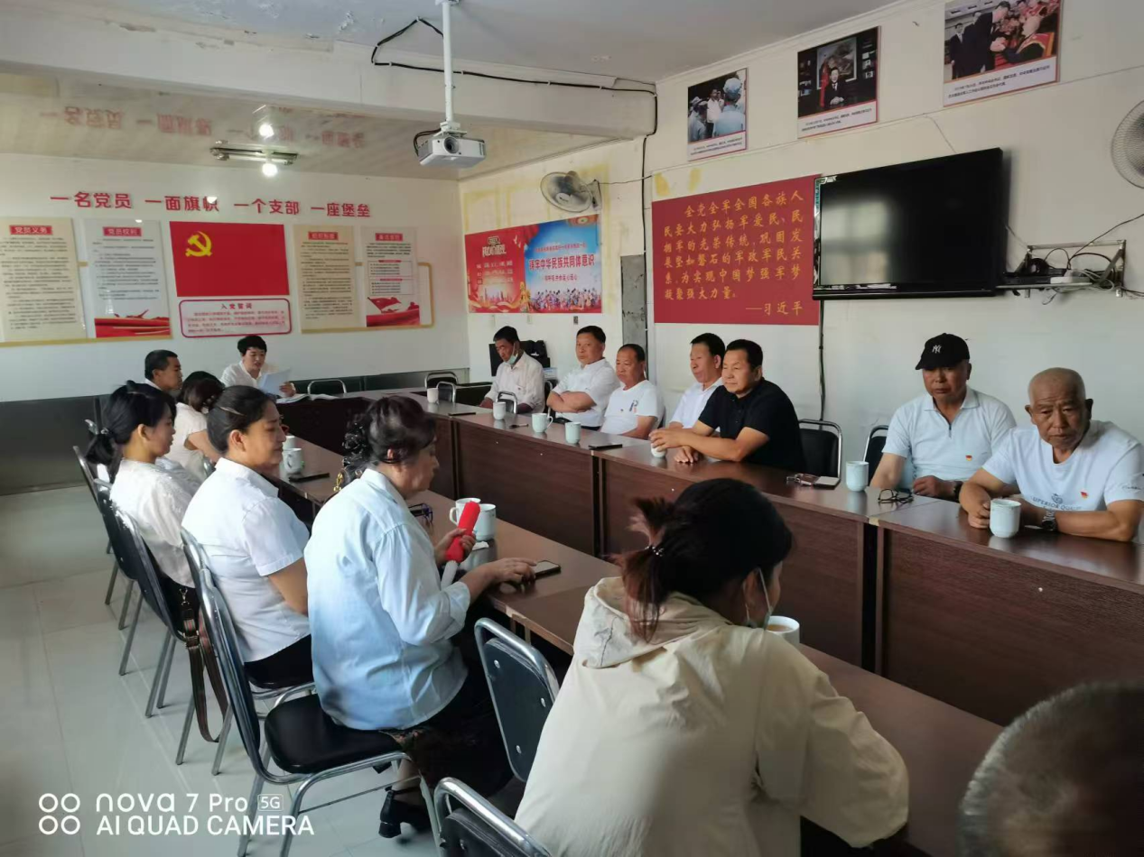

宣讲会上，党支部书记张海英发言：准确把握习近平总书记关于加强和改进民族工作的重要思想；准确把握铸牢中华民族共同体意识的深刻内涵；坚定“五个认同”，用实际行动促进中华民族大团结，不断将中华民族共同体建设引向深入；牢固树立“三个意识”，用实际行动夯实共同团结进步共同繁荣发展的思想基础，不断推动中华民族共同体建设向纵深发展4个方面对铸牢中华民族共同体意识作了深入细致的讲解。

此次宣讲广泛宣传了党的民族理论政策，帮助村“两委”班子、双联户户长、农牧民党员等进一步提高政治站位，强化政治担当，树牢“四个意识”，坚定“四个自信”，坚决做到“两个维护”，进一步牢固树立民族团结思想，深刻认识到民族团结的重要性。